Opracowanie zaliczeniowe z przedmiotu
"Metody i Technologie Jądrowe"
Uczelniana Oferta Dydaktyczna PW,
Prowadzący: prof. dr hab. Jan Pluta
r. a. 2008/2009
Problemy cieplne w reaktorach jądrowych
Adam Dominiak
Wydział MEiL
Semestr 7. studiów inżynierskich

Numer albumu: 202164

Warszawa, luty 2009

Spis treści
1. Mechanizmy wymiany ciepła 5
Wstęp 5
Termodynamika a wymiana ciepła 5
Wymiana ciepła w technice 6
Przewodzenie ciepła 6
Konwekcja 7
Promieniowanie 8
Obszary zastosowania wymiany ciepła 10
2. Fizyka reaktorów jądrowych 11
Wstęp 11
Reakcja rozszczepienia 12
Uwolnienie i dyssypacja energii 12
Mnożenie neutronów 14
Produkty rozszczepienia 14
Właściwości paliwa 15
Gospodarka neutronami w rdzeniu 16
Rdzeń reaktora 17
3. Przegląd technologii reaktorów jądrowych. 19
Reaktory PWR II Generacji 19
Reaktory BWR II Generacji 23
Reaktory ciężkowodne (HWR) 25
Reaktory gazowe (GCR) 26
Reaktory kanałowe (RBMK) 27
Reaktory III Generacji 27
ABWR (Advanced Boiling Water Reactors) 28
ESBWR (Economic and Simplified Boiling Water Reactors) 28
AP600 28
AP1000 28
EPR (European Pressurized Reactor lub Evolutionary Power Reactor) 29
Reaktory ciężkowodne 29
Reaktory gazowe 29
Reaktory IV Generacji 29
SWCR (Supercritical Water-Cooled Reactors) 30
LFR (Lead-Cooled Fast Reactors) 31
MSR (Molten-Salt Reactors) 32
GFR (Gas-Cooled Fast Reactors) 33
VHTR (Very High Temperature Fast Reactors) 33
SFR (Sodium-Cooled Fast Reactors) 34
Bibliografia 36
Spis rysunków 37

Mechanizmy wymiany ciepła

Wstęp
Wymiana ciepła jest zjawiskiem zachodzącym wówczas, gdy istnieje różnica temperatur wewnątrz pewnego układu lub między kilku układami mogącymi wzajemnie na siebie oddziaływać. Zgodnie z drugą zasadą termodynamiki następuje wtedy wymiana energii, przy czym część układu czy też układ o temperaturze wyższej oddaje energię układowi o temperaturze niższej. Rozważania dotyczące takich przypadków są przedmiotem nauki o wymianie ciepła. Związki ilościowe określające ilości wymienianej energii podlegają pierwszej zasadzie termodynamiki. Tak więc nauka o wymianie ciepła wiąże się w sposób zasadniczy i dość bliski z termodynamiką.
Dlatego na początku zostaną przedstawione podstawowe zasady termodynamiki, która stanowi fundament wymiany ciepła. Najpierw zostanie przedstawiona zależność ciepła do innych form przekazywania energii, a także bilans energii, aby następnie przejść do omówienia podstawowych mechanizmów wymiany ciepła, tj.: przewodzenie, konwekcja oraz promieniowanie.

Termodynamika a wymiana ciepła
Energia istnieje w wielu różnych formach. Główną poruszaną w pracy jest ciepło, które jest formą energii, która może zostać przetransferowana z jednego układu do innego za pomocą różnicy temperatur. Za pomocą analizy termodynamicznej możemy określić ilość ciepła wymienianego przez dany układ ulegający dowolnemu procesowi – przejściu z jednego stanu równowagi do drugiego. Jednak termodynamika nie odpowiada na pytanie jak długo zmiana taka będzie trwała. Analiza termodynamiczna po prostu mówi nam ile ciepła musi zostać wymienionego aby zrealizować określoną zmianę stanu równowagi w aspekcie spełnienia zasady zachowania energii. W praktyce jesteśmy bardziej zainteresowani tempem wymiany ciepła. Dla przykładu: jesteśmy ciekawi w jak długim czasie kawa w termosie ochłodzi się z 90°C do 80°C a nie tylko samą informacją ile ciepła zostanie wymienione.
Termodynamika dotyczy stanów równowagi oaz zmian pomiędzy poszczególnymi stanami równowagi, natomiast wymiana ciepła traktuje o układach, w których brak jest równowagi termodynamicznej, zatem jest to zjawisko nierównowagowe. Dlatego wymiana ciepła nie może polegać tylko na podstawowych zasadach termodynamiki. Niemniej jednak prawa termodynamiki stanowią fundament nauki o wymianie ciepła. Pierwsze prawo termodynamiki wymaga, aby ilość energii doprowadzonej do układu była równa wzrostowi energii układu. Drugie prawo termodynamiki wymaga, aby energia była wymieniana od ośrodka o temperaturze wyższej do ośrodka o temperaturze niższej.
Podstawowym wymogiem zaistnienia wymiany ciepła jest obecność różnicy temperatur. Niemożliwym jest osiągnięcie wymiany ciepła netto pomiędzy dwom ciałami o tej samej temperaturze. Różnica temperatur jest siłą napędową wymiany ciepła, tak jak różnica potencjałów dla przepływu elektrycznego, a różnica ciśnień dla przepływu płynu. Wielkość wymiany ciepła w wybranym kierunku jest zależny od wielkości gradientu temperatury w tym kierunku (różnica temperatur na jednostkę długości lub stopień zmiany temperatury). Im większy gradient temperatur tym większa wymiana ciepła.
Należy zauważyć, że nauka o wymianie ciepła nie stanowi jednolitej całości z punktu widzenia metod stosowanych przy rozwiązywaniu poszczególnych problemów oraz, że każdy z trzech prostych przypadków wymiany ciepła oparty jest na innych podstawach teoretycznych.

Wymiana ciepła w technice
Pierwszym etapem projektowania sprzętu służącego do wymiany ciepła, takiego jak wymienniki ciepła, kotły, kondensatory, radiatory, grzejniki, piece, lodówki czy kolektory słoneczne jest projektowanie pod względem właśnie analizy wymiany ciepła. Zagadnienia wymiany ciepła spotykane w praktyce można podzielić na dwie grupy:
- współczynnik wymiany ciepła – określenie współczynnika wymiany ciepła w istniejących układach przy określonej różnicy temperatur
- rozmiar urządzenia – określenie wymiarów nowego układu przy kreślonym współczynniku wymiany ciepła dla określonej różnicy temperatur
Urządzenie lub proces mogą być badane doświadczalnie (poprzez badania i pomiary) lub analitycznie (poprzez analizę numeryczną i pomiary). Badanie doświadczalne ma tę zaletę, że mamy do czynienia z rzeczywistym układem fizycznym a poszukiwana wielkość jest określona poprzez pomiar w granicach błędu pomiaru. Jednak takie podejście jest drogie, czasochłonne i często niepraktyczne. Poza tym, badany układ może w rzeczywistości nie istnieć. Na przykład, system ogrzewania budynku musi być zaprojektowany przed postawieniem samego budynku. Podejście analityczne (w tym także numeryczne) me tę zaletę, że jest szybkie i niedrogie, jednak otrzymane wyniki są narażone na dokładność założeń, przybliżeń oraz idealizacja modelu procesu. W praktyce inżynierskiej dobrym rozwiązaniem jest zmniejszenie możliwości do kilku poprzez analizę numeryczną i zweryfikowanie tych rezultatów doświadczalnie.

Przewodzenie ciepła
Przewodzenie ciepła to wymiana energii pomiędzy cząstkami wysokoenergetycznymi oraz, sąsiednimi, niskoenergetycznymi jako wynik oddziaływania pomiędzy nimi. Przewodzenie ciepła zachodzi zarówno w gazach, cieczach, jak i ciałach stałych. W płynach jest spowodowane zderzeniami i dyfuzją molekuł podczas ich chaotycznego ruchu, natomiast w ciałach stałych zachodzi na drodze drgań cząsteczek oraz transportu energii poprzez elektrony swobodne.
Przewodność cieplna, inaczej współczynnik przewodnictwa ciepła, określa zdolność substancji do przewodzenia ciepła. W tych samych warunkach więcej ciepła przepłynie przez substancję o większym współczynniku przewodności cieplnej. Jest wielkością charakterystyczną substancji. Dla małych różnic i zakresów temperatur w technice przyjmuje się, że przewodność cieplna nie zależy od temperatury. W rzeczywistości przewodność cieplna zależy od temperatury. Substancjami najlepiej przewodzącymi ciepło są metale, najsłabiej gazy.
Badania wykazały, że gdy stan równowagi cieplnej zostanie zaburzony (np. poprzez doprowadzanie lub odprowadzanie ciepła) ustanawia się gradient temperatur w danym ośrodku. Przez przepływ ciepła wzdłuż gradientu do miejsca w ośrodku o niższej temperaturze natura stara się przywrócić stan równowagi. Zjawisko to nazywamy właśnie przewodzeniem ciepła.
Przewodzenie ciepła jest opisane prawem Fouriera, zgodnie z którym gęstość strumienia ciepła jest proporcjonalna do gradientu temperatury mierzonego wzdłuż kierunku przepływu ciepła.
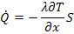
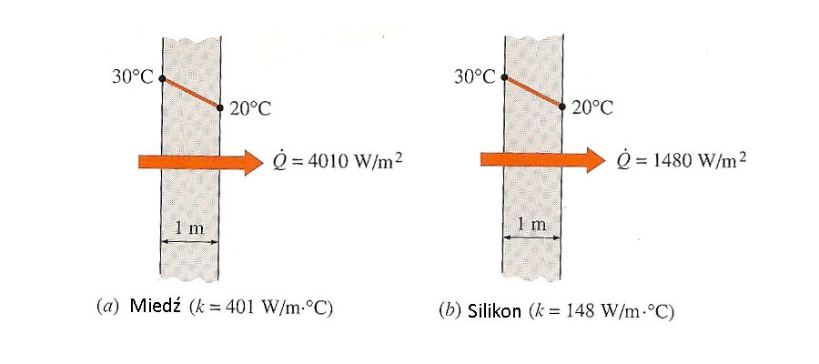
Rysunek 1 Przez ciała o innym współczynniku przewodzenia ciepła, przy danych temperaturach na ściankach, płynący przez nie strumień ciepła jest inny [7].
Proces przewodzenia ciepła w cieczach polega na dyfuzji cząsteczek cieczy przechodzących z obszaru o wyższej temperaturze do obszaru o temperaturze niższej i odwrotnie. Taka wędrówka cząsteczek spowodowana jest ich bezładnym ruchem i połączona jest z ich zderzeniami między sobą i wymianą energii, która przenosi się z miejsca o temperaturze wyższej do miejsca o niższej temperaturze.
Teoria zagadnień dotyczących przewodzenia ciepła stanowi gałąź matematyki stosowanej i sprowadza się do rozwiązywania równań różniczkowych cząstkowych o zadanych warunkach brzegowych.

Konwekcja
Konwekcja to forma wymiany ciepła pomiędzy ciałem stałym a omywającym je płynem, który generuje złożone mechanizmy przewodzenia ciepła i ruchu płynu. Im szybszy ruch płynu tym większą konwekcją mamy do czynienia. W razie braku jakiegokolwiek ruchu mamy styczność z konwekcją swobodną. Obecność ruchu wzmaga wymianę ciepła, ale także utrudnia jej opis.
Jeżeli ruch płynu jest wymuszony zewnętrznie wokół omywanego ciała to taki typ konwekcji nazywamy konwekcją wymuszoną, w przeciwnym wypadku mamy do czynienia z konwekcją swobodną (efekt siły wyporu wywieranej przez różnicę gęstości spowodowaną różnicami temperatur w płynie).
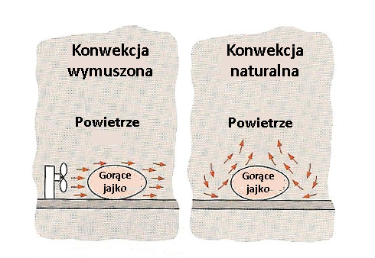
Rysunek 2 Porównanie zasady konwekcji wymuszonej i naturalnej [7].
Wymiana ciepła, która niesie ze sobą zmianę fazy przez płyn jest także zaliczana do konwekcji, ponieważ płyn podczas tego procesu jest wprawiany w ruch, np.: unoszenie pęcherzyków pary podczas gotowania lub wykraplanie się kropli cieczy podczas kondensacji.
Pomimo złożoności konwekcji ilość wymienianego ciepła podczas procesu jest zależna od różnicy temperatur oraz jest określona prawem Newtona:
gdzie k to współczynnik wymiany ciepła, S – powierzchnia wymiany ciepła, T temperatura omywanej powierzchni a T∞ temperatura omywającego płynu odpowiednio daleko od ciała omywanego.
Współczynnik k nie jest własnością płynu. Jest to doświadczalnie wyznaczana wielkość, która jest zależna od zmiennych wpływających na proces, np.: geometria powierzchni, ruch płynu czy prędkość płynu.
Konwekcja związana jest z ruchem płynu, a więc z hydrodynamiką, przy tym wiele zależności opartych jest na półempirycznych metodach analizy wymiarowej i teorii podobieństwa.

Promieniowanie
Promieniowanie to energia wyemitowana przez materię w formie fal elektromagnetycznych lub fotonów jako efekt zmian w konfiguracji elektronowej atomów lub cząsteczek. Zupełnie inaczej niż przy przewodzeniu czy konwekcji radiacyjna wymiana ciepła nie potrzebuje żadnego medium, ośrodka aby zaistniała. W rzeczywistości radiacja w próżni jest najszybsza (o prędkości światła) i nie słabnie w niej. W ten sposób do Ziemi dociera energia słoneczna.
Promieniowanie cieplne jest formą promieniowania emitowaną przez ciała spowodowane ich temperaturą. Inne formy promieniowania elektromagnetycznego np.: mikrofale, promienie Roentgena czy fale telewizyjne nie są zależne od temperatury. Wszystkie ciała o temperaturze powyżej zera absolutnego emitują promieniowanie termiczne.
Radiacja jest zjawiskiem objętościowym i wszystkie ciała stałe oraz płyny emitują, absorbują lub transmitują promieniowanie w różnym stopniu. Jednak promieniowanie jest uważane za zjawisko powierzchniowe dla nieprzezroczystych na promieniowanie termiczne ciał stałych takich jak: metale, drzewo czy skały, gdzie promieniowanie emitowane przez wnętrze ciała nie ma możliwości przedostania się na zewnątrz, a radiacja zachodzi zazwyczaj na głębokości kilku mikronów pod powierzchnią.
Maksymalna wymiana ciepła w tym mechanizmie wyemitowana przez ciało o temperaturze bezwzględnej T jest określona prawem Stefana-Boltzmanna:
gdzie to stała Stefana-Boltzmanna. Idealna powierzchnia, która emituje maksymalne promieniowanie przy danej temperaturze jest nazywane ciałem idealnie czarnym. W rzeczywistości promieniowanie jest emitowane z mniejszą mocą a uzyskiwany strumień ciepła jest określony zależnością:
gdzie ε to wskaźnik emisyjności zawarty pomiędzy 0 a 1. Określa bliskość promieniowania danego ciała do promieniowania ciała idealnie czarnego w danych warunkach.
Innym ważnym wskaźnikiem w radiacji jest absorpcja α, która określa część energii jaka jest absorbowana podczas napromieniowywania danego ciała. Ciało doskonale czarne absorbuje całość promieniowania na nie padającego.
Ogólnie rzecz biorąc ε i α zależą od temperatury i długości fali promieniowania. Prawo Kirchhoffa mówi, że emisyjność i absorpcyjność powierzchni w zadanych warunkach są sobie równe. W praktycznych rozwiązaniach emisyjność i absorpcyjność są równie ważne, więc temperatura ciała jest dobierana tak aby ilość fali pochłanianych i odbijanych była sobie równa.
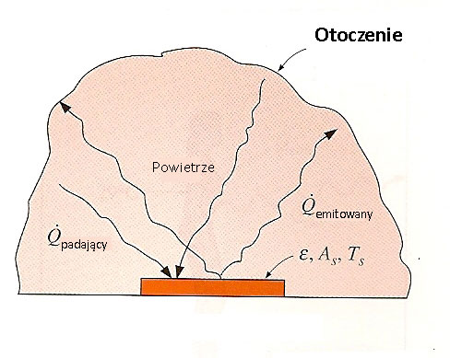
Rysunek 3 Promieniowanie jako jeden z podstawowych mechanizmów wymiany ciepła [7].

Ilość wymienianego ciepła pomiędzy ciałem o emisyjności ε o temperaturze T a otoczeniem o temperaturze T_{o} jest określona wzorem:
Promieniowanie ciepła oparte jest w dużej mierze na osiągnięciach fizyki teoretycznej dotyczących teorii promieniowania.

Obszary zastosowania wymiany ciepła
Wymiana ciepła jest powszechnie spotykana w układach technicznych i innych aspektach życia i nie potrzeba szukać daleko aby znaleźć obszary zastosowania wymiany ciepła. Ludzkie ciało nieprzerwanie oddaje ciepło do otoczenia, a komfort cieplny jest zależny od współczynnika wymiany tego ciepła. Staramy się kontrolować tę wymianę ciepła poprzez dobór ubioru do warunków otoczenia.
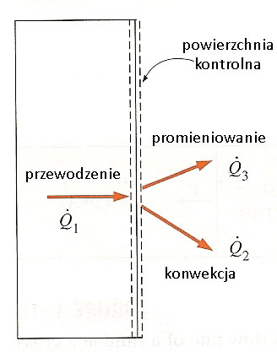
Rysunek 4 Mechanizmy wymiany ciepła w rzeczywistych układach zazwyczaj występują wspólnie [7].
Wiele podstawowych urządzeń dla gospodarstw domowych zostało, chociaż w części, zaprojektowanych przy użyciu zasad wymiany ciepła. Dla przykładu systemy ogrzewania i klimatyzacji, czy układy zasilania elektrycznego i gazowego, lodówki, zamrażarki, podgrzewacze wody, żelazka, komputery i cały sprzęt elektroniczny. Ponadto, coraz popularniejsze, domy o niskiej energochłonności są projektowane pod kątem zminimalizowania strat ciepła zimą i poboru ciepła latem. Wymiana ciepła odgrywa główną rolę przy projektowaniu urządzeń typu chłodnice, kolektory słoneczne, wiele elementów w elektrowniach i technice kosmicznej. Optymalna grubość warstwy izolacji na ścianach i dachach budynków, rurach z gorącą wodą lub parą jest także wyznaczana przy pomocy podstaw wymiany ciepła oraz rachunku ekonomicznego.

2. Fizyka reaktorów jądrowych

Wstęp
Zależność Alberta Einsteina E=mc² określająca związek pomiędzy energią a masą i prędkością światła jest prawdopodobnie najsławniejszym równaniem we współczesnym świecie. Reaktory energetyczne stanowią najbardziej rozpowszechnione ekonomicznie uzasadnione konsekwencje tego równania. W reakcjach rozszczepienia jądra atomowego, które leżą u podstaw reaktorów energetycznych, czyli takich, które są budowane do produkcji energii elektrycznej, napędów okrętów lub innych form energii użytecznej, następuje zamiana części masy na energię. Aby uzmysłowić sobie jak ogromna ilość użytecznej energii w stosunku do masy paliwa jest w tym procesie otrzymywana warto porównać ją do energii otrzymywanej z paliw kopalnych: węgla, ropy naftowej czy gazu ziemnego.
Węgiel jest najszerzej wykorzystywanym paliwem do produkcji energii elektrycznej. Efektem jego spalenia jest w przeważającej mierze dwutlenek węgla. Z drugiej strony, ciepło otrzymywane w reaktorach jądrowych pochodzi głównie z rozszczepienia jądra uranu 235 za pomocą neutronu. Otrzymaną energię w obydwu przypadkach: reakcji chemicznej i reakcji jądrowej możemy zmierzyć w elektronowoltach eV i tu występuje ta ogromna różnica pomiędzy obydwoma reakcjami. Z każdego spalonego jądra węgla otrzymujemy 4eV energii, natomiast z każdego rozszczepionego jądra uranu efektem jest ok. 200MeV. Daje to stosunek 50 milionów do jednego na korzyść reakcji jądrowej.
Porównajmy dwie duże elektrownie – każda o mocy 1000MW_{e} – jedną węglową, drugą jądrową. Biorąc pod uwagę sprawność cieplną i inne czynniki elektrownia węglowa potrzebuje do swojej pracy dostaw 10 000 ton węgla dziennie, natomiast elektrownia atomowa zużywa około 20 ton uranu rocznie produkując taką samą ilość energii elektrycznej. Takie ogromne różnice w zapotrzebowaniu odbijają się w logistyce zaopatrzenia elektrowni w paliwo. Elektrownia węglowa potrzebuje dostaw 100 wagonów kolejowych węgla dziennie, a w elektrowni atomowej raz na rok lub dwa jest wymieniana jedna piąta całego wsadu paliwowego. Podobne porównanie można zastosować w stosunku do zasilania okrętów wojennych. Trasy okrętów zasilanych olejem muszą być starannie zaplanowane pomiędzy dwoma portami, gdzie mogą zostać zatankowane albo muszą im towarzyszyć tankowce. Okręty atomowe są coraz częściej projektowane tak, aby jedno załadowanie paliwa wystarczyło na całe życie okrętu.
Także dramatyczna różnica dotyczy odpadów po reakcjach chemicznych i jądrowych. Odpady radioaktywne z elektrowni jądrowych są bardziej toksyczne od produktów ubocznych spalania węgla jednak tę toksyczność należy ustosunkować do zdecydowanie mniejszej masy odpadów jądrowych. Odpadów radioaktywnych z elektrowni jądrowej takiej jak w powyższym przykładzie, które należy składować, jest ok. 10 ton rocznie. Natomiast z 5% spalonego węgla powstaje popiół niepalny i należy go składować na wysypisku. Oznacza to, że należy z elektrowni węglowe wywieźć dziennie 500 ton popiołu. Ponadto elektrownie węglowe emitują do atmosfery inne związki chemiczne, takie jak dwutlenek siarki, tlenki azotu czy, wspomniany wcześniej, dwutlenek węgla.

Reakcja rozszczepienia
Podstawową reakcją rozszczepienia jest reakcja uranu U-235 z neutronem. Z reakcji otrzymujemy ok. 200MeV energii, dwa lub trzy neutrony, 2 lżejsze atomy (fragmenty) oraz promieniowanie gamma i neutrina. Fragmenty ulegają dalszemu rozpadowi produkując dodatkowe produkty rozszczepienia. Energia uzyskiwana podczas rozszczepienia, neutrony i produkty rozpadu odgrywają decydującą rolę w fizyce reaktorów energetycznych. Dlatego zostaną rozważone po kolei.
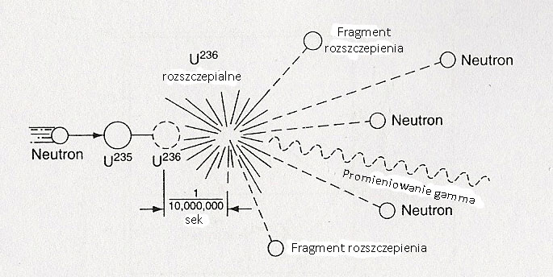
Rysunek 5 Schemat rozszczepienia jądra atomu U-236 [2].

Uwolnienie i dyssypacja energii
200MeV energii w procesie rozszczepienia uwolnione zostaje w postaci energii kinetycznej fragmentów, neutronów i pozostałych produktów rozszczepienia. Ta energia kinetyczna jest natychmiastowo rozpraszana na ciepło gdy tylko produkty rozszczepienia zaczną oddziaływać z otoczeniem. Jednak forma tego oddziaływania różni się znacząco w zależności od tego czy cząsteczki są naładowane elektrycznie, czy neutralne.
Fragmenty są wysoko naładowane – po reakcji rozszczepienia mają dużą prędkość i elektrony są wyrywane z powłok gdy spotykają się z otaczającymi atomami. Naładowane molekuły silnie oddziaływają z otaczającymi atomami jonizując je. Powstawanie par jonowych wymaga energii, która jest tracona z początkowej energii kinetycznej naładowanej cząsteczki powodując jej spowolnienie i ostatecznie sprowadza do stanu spoczynku. Jony dodatnie i elektrony powstałe podczas biegu naładowanego fragmentu ostatecznie ponownie się zjednoczą wyzwalając ciepło. Odległość potrzebna aby cząsteczka doszła do stanu spoczynku jest odpowiednie do jej zasięgu. W ciałach stałych zasięg wynosi tylko kilka mikronów, także cała energia uzyskana podczas rozszczepienia jest zamieniana w ciepło bardzo blisko miejsca rozszczepienia. Pozostałe naładowane produkty rozszczepienia, jak cząstki alfa i beta, także szybko ulegają spowolnieniu, jednak dla lżejszych cząstek zasięg i czas jest większy.
Neutrony, promieniowanie gamma i neutrina mają ładunek obojętny więc zachowują się inaczej. Nie reagują ani z ujemnym ładunkiem elektronów, ani z polem elektrycznym wygenerowanym przez dodatnie cząsteczki. Lecą one na wprost do punktu zajścia kolizji, gdzie się rozpraszają lub są absorbowane. Jeśli zastają absorbowane przestają istnieć razem ze swoją energią, która zostaje rozproszona. Jeśli zostają rozproszone zmieniają kierunek i energię oraz lecą dalej po innej prostej linii. Odległości pomiędzy kolizjami mogą wynosić wiele odległości międzyatomowych. Dla neutrin te odległości są niemal nieskończone, dla promieniowania gamma i neutronów w ciałach stałych jest to kilka centymetrów. Neutrony są rozpraszane tylko przez jądra atomowe, promieniowanie gamma może być rozproszone także poprzez elektrony. Nie licząc neutronów niskoenergetycznych mogą one przekazać jądru znaczącą energię kinetyczną powodują wybicie elektronów z orbit i w ten sposób naładowane.
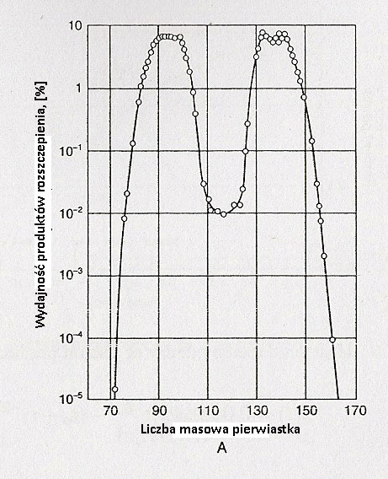
Rysunek 6 Wydajność produktów rozszczepienia [2].
Ponad 80% energii kinetycznej uwolnionej w reakcji rozszczepienia znajduje się we fragmentach. Energia uwolniona w neutrinach jest tracona ponieważ nie jest rozpraszana na ciepło wewnątrz reaktora. Neutrina uciekają z reaktora praktycznie w całości. Pozostała energia jest odzyskiwana w reaktorze w postaci ciepła. Różni się ona trochę w zależności od izotopu rozszczepialnego – dla uranu U-235 jest to ok. 193MeV czyli 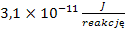 .

Mnożenie neutronów
Dwa lub trzy neutrony powstałe podczas każdej reakcji rozszczepienia przechodzą wiele zderzeń rozproszeniowych z jądrami zanim zakończą swój żywot w zderzeniu absorpcyjnym, co w wielu przypadkach powoduje, że jądro staje się radioaktywne. Jeśli neutron zostanie pochłonięty przez jądro rozszczepialne zazwyczaj powoduje to rozszczepienie jądra i powstanie kolejnego pokolenia neutronów. W ten sposób można doprowadzić do reakcji łańcuchowej. Opisujemy ten proces definiując współczynnik mnożenia neutronów k jako stosunek nowopowstałych neutronów do neutronów, które brały udział w reakcjach rozszczepienia. Określany jest także czas życia neutronu od jego wyemitowania podczas reakcji rozszczepienia do jego absorpcji.
W czasie t₀=0 mamy n₀ neutronów wygenerowanych podczas reakcji rozszczepienia, po pierwszym pokoleniu będzie kn₀ neutronów, po drugim k²n₀. Po i-tym pokoleniu będzie k^{i}n₀ neutronów. Czas po której nastąpi i-te pokolenie można zdefiniować jako , gdzie l to czas życia neutronu. Po wyrugowaniu i otrzymujemy zależność:

Produkty rozszczepienia
Fragmenty pojawiają się w różnorakich parach. Zazwyczaj jeden jest znacznie większy od drugiego. Na przykład typową reakcją rozszczepienia jest:
Fragmenty są niestabilne ponieważ mają zbyt duży stosunek neutronów do protonów. Bardzo rzadko jądra przechodzą w stabilne poprzez wyemitowanie neutronu (poniżej 1% wszystkich niestabilnych jąder). Najczęściej dzieje się to na drodze emitowania promieniowania beta. Dla powyższego przykładu zachodzi tu:
oraz
Każdy z powyższych rozpadów ma swój półokres. Zazwyczaj im wyżej w łańcuchu rozpadów Tm ten okres jest krótszy. Wszystkie fragmenty wzięte razem są klasyfikowane jako produkty rozszczepienia.
Podana wyżej reakcja rozszczepienia jest tylko przykładem z ponad 40 różnych par fragmentów będących wynikiem rozszczepienia.
Mniej więcej 8% z 200MeV energii produkowanej podczas rozszczepienia przypada na rozpady beta i emitowanie promieniowania gamma powiązanego z promieniowaniem beta. Nawet przerwa w reakcji łańcuchowej nie zatrzymuje reaktora od produkcji znaczących ilości ciepła. Z tego powodu chłodzenie reaktora musi zachodzić nawet już po jego wyłączeniu. Jest ot tak zwane ciepło powyłączeniowe.
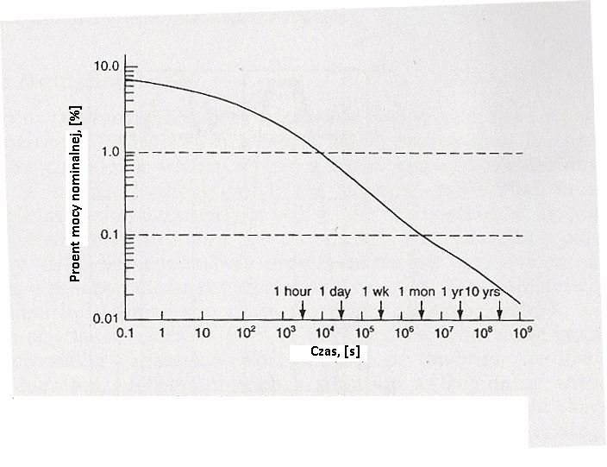
Rysunek 7 Moc ciepła powyłączeniowego w zależności od czasu po wyłączeniu reaktora [2].

Właściwości paliwa
Fizyka reaktorów jądrowych w dużej mierze wynika z energii uzależnionej przekroju materiałów rozszczepialnych i paliworodnych. Materiały rozszczepialne to takie, które przechodzą rozszczepienie wzbudzone uderzeniem neutronu. Takim metalem jest uran U-235. Materiały paliworodne to takie, które wychwytują neutron i przechodzą rozpad promieniotwórczy do postaci materiału rozszczepialnego. Przykładem jest tu uran U-238. Materiały paliworodne mogą być poddane rozszczepieniu bez pierwiastka przejściowego, gdy zostaną uderzone przez neutron o odpowiednio dużej energii.
Rozszczepialny uran U-235 występuje w przyrodzie jako jedyny naturalny izotop rozszczepialny. Dodatkowo występuje go 0,7% w uranie naturalnym. Pomijając śladowe ilości pozostałych izotopów 99,3% uranu to uran U-238. Poprzez wychwyt neutronu U-238 wzbudza się i rozpada się poprzez dwa rozpady β do plutonu Pu-239. Pluton ten jest już materiałem rozszczepialnym. Może jednak dojść do sytuacji gdy Pu-239 wychwyci neutron i powstanie paliworodny izotop Pu-240. Taki szereg z paliworodnymi izotopami o parzystej liczbie masowej i rozszczepialnymi o nieparzystej liczbie masowej następuje aż do Pu-241. Wynika to z faktu, że jądra o parzystej liczbie nukleonów bardziej przypominają kulę, a co za tym idzie ich wiązania wewnętrzne są silniejsze i izotop jest bardziej stabilny.
Innym powszechnym materiałem paliwo rodnym jest tor Th-232, który po wychwycie neutronu rozpada się poprzez dwukrotną emisję elektronu (promieniowanie β) do uranu U-233. Ta reakcja jest bardzo istotna dla energetyki jądrowej ze względu na fakt, że toru naturalnego jest znacznie więcej niż uranu.
Materiały rozszczepialne mogą być produkowane w rdzeniu reaktora poprzez umieszczenie w nim materiału dla niego paliworodnego. Podczas rozszczepienia uranu U-235 emitowane jest statystycznie około 2,4 neutronu. Jeden z nich wykorzystywany jest do podtrzymania reakcji łańcuchowej, a pozostałe ponad jeden może być wykorzystane do przemiany materiału paliworodnego w paliwo. Jeśli taki proces produkuje więcej paliwa niż go wykorzystuje reaktor jest nazywany powielającym.
Jako, że większość reaktorów energetycznych jest zasilanych uranem naturalnym lub częściowo wzbogaconym jest wystarczający zapas uranu U-238 do konwersji go w reaktorze do plutonu. Jednak problemem staje się pochłanianie neutronów przez materiały nierozszczepiane: konstrukcyjne, trucizny, chłodziwo. Dlatego większość reaktorów wypala więcej paliwa aniżeli go produkuje.
Neutrony potrzebne do zapoczątkowania reakcji rozszczepienia emitowane są sztucznie. Najbardziej popularną metodą jest źródło radowo-berylowe. Źródło radu Ra-226 emituje promieniowanie α, które reaguje z berylem Be-9 na skutek czego emitowane są neutrony.

Gospodarka neutronami w rdzeniu
Zachowanie neutronów wyemitowanych podczas rozszczepienia, gdy reagują z otaczającą materią określa naturę reakcji łańcuchowych. Aby ją podtrzymać średnio jeden z dwóch lub więcej neutronów wyemitowanych podczas rozszczepienia musi spowodować kolejne rozszczepienie. Energia kinetyczna neutronów a także sposób w jaki przemieszczają się w przestrzeni i reagują z jądrami atomowymi leży u podstaw ich zachowania w reaktorze energetycznym. W rdzeniu reaktora oddziaływanie jest związane z przekrojem czynnym – czyli powierzchnią przekroju jądra jaka wydaje się istnieć dla zbliżającego się neutronu. Takie przekroje, ich zależność od energii kinetycznej neutronów i względne prawdopodobieństwo na rozpraszanie, wychwytywanie lub rozszczepianie budują podstawowe dane fizyczne na których opierają się właściwości reakcji łańcuchowych
Neutron jest cząstką obojętną także żadne pole elektryczne nie wpływa na jego ruch. Dlatego neutrony poruszają się po liniach prostych zmieniając swój kierunek tylko w momentach, gdy ulegną zderzeniu z jądrem atomowym, przez które może zostać rozproszony w innym kierunku lub pochłonięty. Życie neutronu trwa tyle co kilka zderzeń, po których następuje absorpcja i neutron przestaje być samodzielną cząstką. Neutronowi poruszającemu się przez ciało stałe przestrzeń wydaje się być pusta. Biorąc pod uwagę promień atomu wynoszący 10⁻⁸cm i promień jądra 10⁻¹²cm ułamek przekroju na drodze neutronu zajęty przez jądro atomowe wynosi 10⁻⁸, co jest ułamkiem bardzo małym. Dlatego średnio neutrony przebiegają miliony warstw atomów pomiędzy dwoma zderzeniami. W przypadku cienkiego materiału (np. kartki papieru) prawie żaden neutron przez nią przechodzący nie zderzy się z jądrem.
Definiowana jest podstawowa wielkość opisująca ruch neutronów w reaktorze. Jest to przekrój czynny. Ścisła definicja tej wielkości jest następująca: wyobraźmy sobie płaszczyznę umieszczoną w bardzo dużej odległości od tarczy. Z różnych punktów tej płaszczyzny wystrzeliwujemy, prostopadle do niej, cząstki, wszystkie z tą samą prędkością początkową. Przekrojem czynnym nazywamy pole powierzchni tej części płaszczyzny, z której wystrzelone cząstki zderzyły się z tarczą. Dla zderzeń obiektów makroskopowych, nie oddziaływujących ze sobą poza momentem zderzenia, tak zdefiniowany przekrój czynny jest polem powierzchni rzutu tarczy na płaszczyznę prostopadłą do kierunku ruchu pocisków. Jako, że wartości przekroju czynnego są bardzo małe podaje się tę wielkość nie w cm² a w barnach. 1barn=10⁻²⁴cm².

Rdzeń reaktora
Dwa kryteria odgrywają dominującą rolę w ustanowieniu ostatecznej kompozycji rdzenia reaktora energetycznego: stan krytyczny musi być utrzymany powyżej obszaru gdzie występuje wymagany poziom mocy oraz powyżej żywotności rdzenia gdy paliwo zostanie naruszone. Ponadto projekt musi pozwalać na przetransportowanie energii wytworzonej podczas rozszczepienia poza rdzeń bez przegrzania żadnego z elementów. Oprócz tego liczy się wiele innych czynników: mechanika konstrukcji wspierającej rdzeń, sterowanie i stabilność reakcji łańcuchowej w różnych okolicznościach i in. Jednak gospodarka neutronowa i wymiana ciepła wpływają najmocniej na konstrukcję rdzeni reaktorów energetycznych.
Reaktory były na przestrzeni lat komponowane na wiele sposobów. Wlicza się w to takie konstrukcje jak rdzenie składające się z roztopionych materiałów w pojemniku, gdzie ciekłe paliwo jest przeprowadzone rurami przez pętle cyrkulacyjne, gdzie następuje wymiana ciepła, a także reaktory z paliwem w kształcie kul pomiędzy którymi cyrkuluje chłodziwo. Jednak większość reaktorów jest w kształcie walca wewnątrz którego regularnie są umiejscowione cylindryczne elementy paliwowe, kanały z chłodziwem oraz w niektórych reaktorach termicznych także oddzielne obszary z moderatorem.
We wszystkich przypadkach ciepło jest przewodzone przez koszulkę a następnie w drodze konwekcji przekazywane chłodziwu i osiowo wyprowadzone kanałami chłodzącymi z rdzenia.
Wymiana paliwa w rdzeniu zawierającym tysiące elementów paliwowych poprzez wymienianie ich pojedynczo byłaby czasochłonna i, co za tym idzie, nieekonomiczna. Dlatego elementy paliwowe są grupowane w kasety paliwowe. Są one tak skonstruowane, że pozwalają na jednoczesne włożenie i wyjęcie elementów paliwowych. Przekrój takiej kasety może być kwadratowy lub sześciokątne. Szczególnym przypadkiem są kasety o przekroju kołowym (wykorzystywane np. w reaktorach CANDU). W takim przypadku elementy paliwowe są ułożone w prostokątne lub sześciokątne tablice wewnątrz wypełnione moderatorem. Nie wszystkie kaset wewnątrz reaktora są identyczne. Mogą się od siebie różnić wzbogaceniem paliwa na wskutek wyrównywani strumienia ciepła wewnątrz reaktora lub umieszczenia ich w reaktorze w innym procesie wymiany kaset. The placement of control poisons may also cause assemblies to differ.
Oprócz paliwa, chłodziwa i moderatora w całym reaktorze są także precyzyjnie wyznaczone miejsca pomiędzy kasetami paliwowymi, w które mogą zostać wpuszczone pręty regulacyjne. Pręty są zrobione z materiałów pochłaniających neutrony: bor, kadm czy hafn. Poziom ich umieszczenia w reaktorze steruje mocą reaktora i wyłącza go w przypadku całkowitego ich wpuszczenia w reaktor. Konstrukcja prętów regulacyjnych jest różna. Występują jako pręty umieszczane w oddzielnych kanałach lub jako pręty wchodzące między kaset paliwowe. Na przykład w reaktorach o kasetach o przekroju kwadratu pręty regulacyjne są w kształcie krzyża pomiędzy odpowiednimi kasetami.
Układ rdzenia musi być zoptymalizowany tak, aby ułatwić wymianę ciepła i w ten sposób zmaksymalizować osiągalną gęstość mocy w zasięgu możliwości chłodziwa. Jednak gospodarka neutronowa jest równie istotna. Dla określonego układu, ilości paliwa, chłodziwa i moderatora należy osiągnąć wymagany współczynnik mnożenia neutronów.

3. Przegląd technologii reaktorów jądrowych.

Reaktory PWR II Generacji
Firma Westinghouse wprowadziła na rynek pierwszy komercyjny reaktor wodny ciśnieniowy wykorzystując technologię opracowaną dla amerykańskiej armii. Pierwszy tego typu reaktor rozpoczął pracę w 1957 roku i pracował do 1982. Od tego czasu powstało wiele innych o mocy od 150 do 1500MW elektrycznych na całym świecie.
Układ cieplny reaktora typu PWR to dwupętlowy obieg parowo-wodny. W pierwszym obiegu woda pod ciśnieniem ok. 15,5MPa krąży przez reaktor aby odebrać z niego ciepło. Woda opuszczająca reaktor ma ok. 340°C, a jej strumień jest regulowany pompami. W reaktorze znajduje się od 2 do 4 pętli pierwotnych – każdy z własną wytwornicą pary i pompą cyrkulacyjną. Aby zapobiec wzrostowi ciśnienia w obiegu pierwotnym podłączony jest do niego także stabilizator ciśnienia, w którym znajduje się poduszka parowa pozwalająca na pewne zmiany parametrów wody w obiegu.
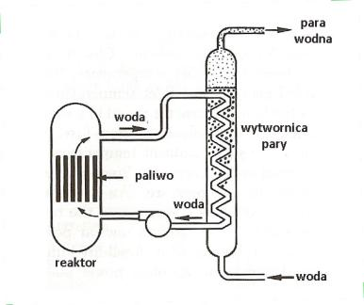
Rysunek 8 Schemat obiegu pierwotnego elektrowni jądrowej z reaktorem typu PWR [1].
Woda pierwotna przechodzi przez wytwornice pary: po jednej dla każdej pętli, gdzie podgrzewana jest woda w obiegu wtórnym. Woda zasilająca wytwornicę pary od strony obiegu wtórnego jest podgrzewana do pary w okolicach punktu nasycenia o temperaturze 290°C i ciśnieniu 7-7,5MPa. Para ta jest rozprężana w turbinie wysokoprężnej za którą jest poddawana zabiegom mającym na celu zmniejszenie wilgotności: separacji wilgoci i przegrzewowi w wymienniku parą świeżą. Przed częścią niskoprężną mamy parę przegrzaną o temperaturze około 270°C. Następnie, jak w elektrowniach konwencjonalnych para jest kondensowana i poprzez rozbudowany system regeneracji z upustów turbinowych podawana z powrotem do wytwornicy pary. Sprawność cieplna takiego układu wynosi około 34%.

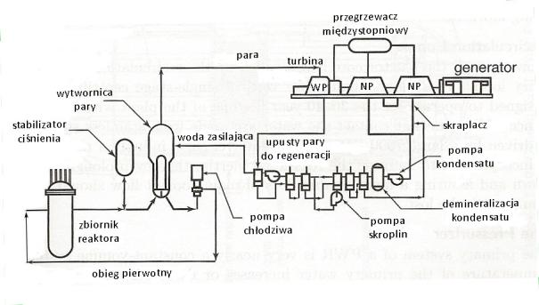
Rysunek 9 Schemat obiegów pierwotnego i wtórnego w elektrowni jądrowej z reaktorem typu PWR [1].
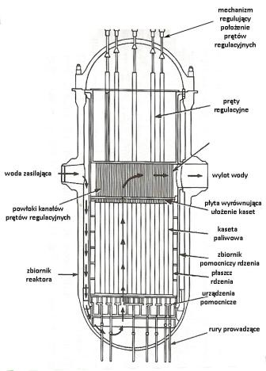
Elektrownia jądrowa jest złożonym układem. Znajdują się w niej tysiące zaworów, pomp, kilometry rurociągów i przewodów zasilających. Poniżej omówione zostaną najważniejsze urządzenia w elektrowni typu PWR.
Typowy zbiornik reaktora ma kilkanaście metrów wysokości i 4 do 6 metrów średnicy. Zbudowany jest z niskostopowej stali węglowej o grubości przekraczającej 20cm, w tym 3mm warstwę stali nierdzewnej od strony wewnętrznej i waży około 500ton. Taka ściana musi wytrzymać ciśnienie panujące wewnątrz zbiornika (155barów). Woda pierwotna wpływa do zbiornika przez co najmniej dwie dysze wlotowe. Kieruje się w dół pomiędzy ścianą zbiornika, a rdzeniem reaktora, następnie ku górze przez rdzeń – odbierając od niego ciepło – i opuszcza reaktor przez dysze wylotowe.
Rysunek 10 Konstrukcja zbiornika rdzenia reaktora typu PWR [1].
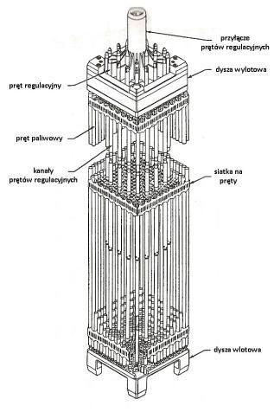  Rysunek 11 Budowa kasety paliwowej reaktora typu PWR [1]. | 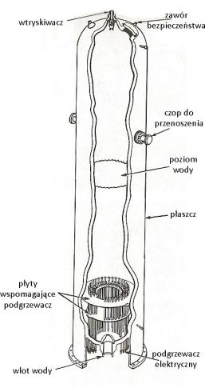  Rysunek 12 Konstrukcja stabilizatora ciśnienia firmy Westinghouse Electric Corporation [1]

Pompy cyrkulacyjne kontrolują przepływ wody pierwotnej w każdej pętli. Są to jednostopniowe pompy wirowe ze stali nierdzewnej zasilane klatkowym silnikiem indukcyjnym o mocy kilku megawatów.
Czynnik w obiegu pierwotnym ma prawie stałą objętość. W miarę wzrostu i spadku temperatury objętość jednak się zmienia. Dlatego, aby zapobiec niebezpiecznym zmianom ciśnienia obieg pierwotny zaopatrzony jest w zbiornik zwany stabilizatorem ciśnienia. Jest to duży, cylindryczny zbiornik z parą w jego górnej części i wodą w niższej. Para, która jest ściśliwa absorbuje nagłe zmiany ciśnienia. Stabilizator utrzymuje także wymagane, stałe ciśnienie w obiegu pierwotnym. Gdy temperatura w obiegu pierwotnym spada (z powodu większego zapotrzebowania w obiegu wtórnym) poziom wody w stabilizatorze maleje zmniejszając w nim ciśnienie pary. Spadek ciśnienia powoduje zmianę fazy części wody w obiegu na parę, co łagodzi spadek ciśnienia. Spadek ciśnienia uruchamia podgrzewacze elektryczne u podstawy stabilizatora, które mają za zadanie przywrócić wyższe ciśnienie w układzie. Podniesione ciśnienie uruchamia zawory wtryskujące wodę do stabilizatora, co ostatecznie ustala odpowiedni poziom ciśnienia w zbiorniku reaktora.
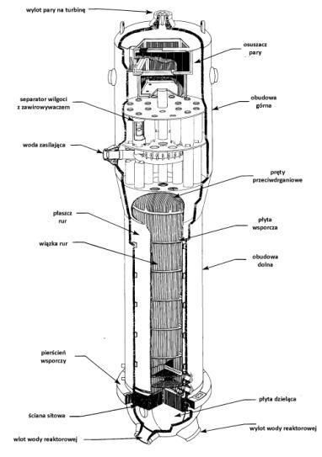
Wytwornice pary to potężne wymienniki ciepła, w których przekazywane jest ciepło pomiędzy dwoma obiegami: pierwotnym i wtórnym. Są one większe niż sam zbiornik reaktora. Najpopularniejsze mają 21 metrów wysokości oraz 5,5 metra średnicy. Wysokociśnieniowa woda reaktorowa wpływa do wytwornicy od dołu przez pęk U-kształtnych rurek, gdzie oddawane jest ciepło do drugiego obiegu. Tam panuje ciśnienie ok. 70MPa, co przy temperaturze 290°C daje parę bliską nasyconej. Woda pierwotna opuszcza wytwornicę o temperaturze 325°C i wraca do reaktora.
Paliwo w reaktorach PWR jest ułożone w prętach paliwowych. Jest ono wzbogacone (ok. 3,3% U-235) w postaci dwutlenku uranu w pastylkach paliwowych o średnicy ok. 10mm. Koszulka elementów paliwowych jest ok. 4m rurką o grubości ścianki niecałego milimetra zrobioną ze stopu cyrkonu. Tak mała średnica jest niezbędna dla zwiększenia intensyfikacji wymiany ciepła między elementami paliwowymi a chłodziwem. Pręty paliwowe są skupione w kasety paliwowe w kwadraty po 17 elementów na każdej ze ścian. Część z miejsc na pręty jest wykorzystywana do innych celów. Każda kaseta jest wymieniana co kilka lat.
Rysunek 13 Budowa wytwornicy pary [1]
Krótkoterminowa kontrola reaktywności rdzenia jest zapewniana za pomocą prętów regulacyjnych umieszczonych pomiędzy prętami paliwowymi. Są one robione z materiałów pochłaniających neutrony: węglika baru lub mieszaniny srebra indu i kadmu. Średniookresowa kontrola jest zapewniana poprzez koncentrację kwasu borowego w chłodziwie. Jest ona coraz mniejsza im dalej od ostatniej wymiany paliwa.
Najwyższej wagi elementem w bezpieczeństwie energetyki jądrowej jest ochrona otoczenia przed produktami rozpadu promieniotwórczego. Do tego są używane ochrony w trzech stopniach: koszulka elementu paliwowego, zbiornik reaktora i obudowa bezpieczeństwa. Już koszulka chroni przed wydostaniem znacznej ilości produktów rozpadu, jednak awaria jednej z wielu setek jest zbyt prawdopodobna aby na tym poprzestać. Zbiornik reaktora chroni przed wyciekiem z obiegu pierwotnego. Obudowa bezpieczeństwa ma natomiast za zadanie chronić reaktor przed czynnikami zewnętrznymi: zjawiskami atmosferycznymi, czy atakiem terrorystycznym.

Reaktory BWR II Generacji
Pierwszy reaktor BWR został wyprodukowany przez firmę GE w 1960 roku. Miał on 200MW mocy elektrycznej. Aktualnie ich moc sięga 1300MW.
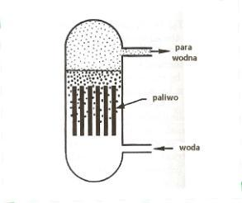
Rysunek 14 Schemat reaktora typu BWR [1]
Układ cieplny jest, w odróżnieniu od reaktorów PWR jednopętlowy. Oznacza to, że radioaktywna para jest wprowadzana wprost na turbinę. Dzięki produkcji pary bezpośrednio w reaktorze można pominąć elementy takie jak wytwornica pary i stabilizator ciśnienia. Przepływ jest regulowany za pomocą strumienic. Woda zasilająca reaktor ulega parowaniu w reaktorze. Po przejściu przez złożony układ separacji wilgoci na szczycie zbiornika reaktora para nasycona jest wyprowadzana ze zbiornika i jest kierowana na turbinę wysokoprężną. Parametry tej pary są zbliżone do tych w reaktorach PWR. Dalszy układ jest także podobny: za turbiną WP następuje separacja wilgoci i przegrzew pary, a za turbiną NP para o niskim ciśnieniu jest kondensowana. Następnie znajduje się kaskada regeneratorów i woda znów zasila reaktor. Sprawność cieplna układu sięga 34%.
Budowa elektrowni BWR jest prostsza niż PWR. Jednak czynnik zasilający turbinę, skraplacz i układ regeneracyjny jest radioaktywny. Dlatego w elektrowniach z reaktorem BWR większą uwagę należy zwracać na osłonę przed promieniowaniem.
Typowy zbiornik reaktora BWR ma około 22 metry wysokości i 6,5 metra średnicy przy 15cm grubości ściankach. Ciśnienie w reaktorze BWR jest dwukrotnie mniejsze niż w PWR. Sam rdzeń ma ok. 4 metry wysokości. Ponad nim znajdują się urządzenia do separacji wilgoci i osuszania pary. Jest to jeden z powodów dla których pręty regulacyjne są wprowadzane w tych reaktorach od dołu.
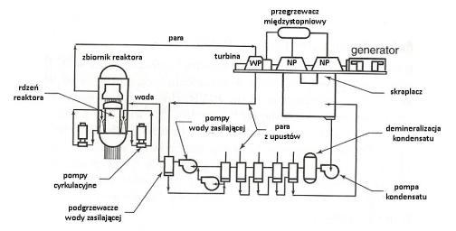
Rysunek 15 Obieg wodno-parowy w elektrowni jądrowej z reaktorem typu BWR [1].
Cyrkulacja chłodziwa w rdzeniu jest zapewniona poprzez strumienice umieszczone przy ściance zbiornika reaktora po jego obwodzie. Ich moc reguluje ilość produkowanej pary i stosunek wody do pary w zbiorniku reaktora. Taka regulacja jest łagodniejsza niż regulacja prętami regulacyjnymi.
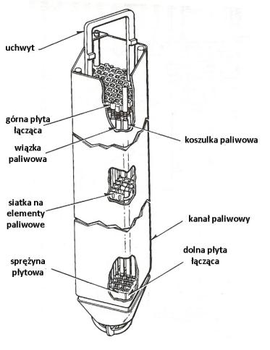
Paliwo do reaktorów BWR jest bardzo podobne jak w PWR. Jest to spowodowane użyciem takiego samego chłodziwa i moderatora. Jest ono jednak inaczej w reaktorze usytuowane: w kasety 8x8 do 10x10 prętów. Cztery kasety są montowane w zespoły kaset. Pomiędzy kasetami znajdują się pręty regulacyjne w kształcie krzyża. Paliwo jest umieszczane o różnym wzbogaceniu w zależności od miejsca w rdzeniu. Jest to spowodowane różnym strumieniem ciepła odbieranym od wody i od pary. Dzięki temu utrzymywany jest równomierny rozkład źródła ciepła w reaktorze.
Rysunek 16 Budowa kasety paliwowej reaktora typu BWR [1].
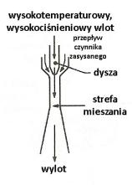
Do kontroli nad reaktywnością wykorzystywane są inne mechanizmy niż w reaktorach PWR. Regulacja krótkookresowa jest zapewniana poprzez zmianę mocy strumienic. Pozwala to na zmianę mocy do 25%. Regulacja średniookresowa polega na odpowiednim ustawieniu prętów regulacyjnych wpuszczanych do reaktora od dołu również dlatego, że gęstość źródła ciepła u dołu reaktora ze względu na czynnik płynny jest większa na dole reaktora. Regulacja długookresowa odbywa się w samych koszulkach paliwowych. W paliwie, oprócz dwutlenku uranu znajduje się także dwutlenek gadolinu, który po pochłonięciu neutronów zamienia się w izotop o mniejszym przekroju czynnym i pozwala na coraz większą absorpcję neutronów przez materiał rozszczepialny. W tym przypadku nie jest używany kwas borowy, ponieważ wrzenie przyspiesza osadzanie boru na koszulkach paliwowych, co uniemożliwiłoby pracę reaktora.
Rysunek 17 Zasada działania strumienicy używanej w reaktorach typu BWR [1].

Reaktory ciężkowodne (HWR)
W jednym z rozwiązań reaktorów HWR ciężka woda pod wysokim ciśnieniem w obiegu pierwotnym jest wykorzystywana do chłodzenia rdzenia. Paliwo jest umieszczone w rurkach ciśnieniowych przez które przepływa chłodziwo. Te rurki umieszczone są w zbiorniku moderatora, który także wypełniony jest ciężką wodą. Podgrzana ciężka woda w reaktorze kierowana jest na wytwornicę pary gdzie przekazuje ciepło lekkiej wodzie, która jest tej elektrowni czynnikiem roboczym. Dzięki użyciu rdzenia kanałowego wyeliminowano potrzebę budowania kosztownego wysokociśnieniowego zbiornika.
Innym wariantem reaktora ciężkowodnego jest używanie lekkiej wody w obiegu pierwotnym, która wrze w kanałach z paliwem. W tym miejscu nie potrzeba instalowania wytwornicy pary. Para wodna po osuszeniu kierowana jest na turbinę.
Opracowany w Kanadzie reaktor jądrowy CANDU (Canadian Deuterium Uranium) to reaktor, w którym rolę moderatora i chłodziwa pełni właśnie ciężka woda.
Kanada posiada własne, bogate złoża uranu. Stąd w tym kraju, na przełomie lat pięćdziesiątych i sześćdziesiątych, zrodziła się potrzeba skonstruowania reaktora jądrowego wykorzystującego jako paliwo uran naturalny (nie wzbogacony). W tym celu w układzie reaktora zdecydowano się użyć ciężkiej wody, która jest najlepszym materiałem opóźniającym neutrony. Zapewnia bardzo szybkie obniżenie ich energii, tak że wymiary reaktora ciężkowodnego są porównywalne z wymiarami reaktorów chłodzonych i moderowanych zwykłą wodą, a pochłania wielokrotnie mniej neutronów niż woda lekka (zwykła), dzięki czemu możliwe jest stosowanie jako paliwa uranu niewzbogaconego. Reaktory CANDU były pierwszymi komercyjnymi reaktorami wykorzystującymi ciężką wodę.
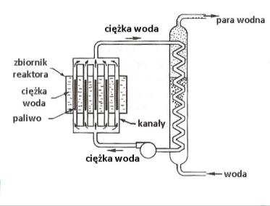
Typowe reaktory CANDU pracują w układzie dwuobiegowym, z ciśnieniowym obiegiem pierwotnym, podobnie jak reaktory PWR. Rdzeń znajduje się w dużym cylindrycznym, niskociśnieniowym zbiorniku stalowym zwanym kalandrią, wypełnionym ciężką wodą. Przez zbiornik przechodzi kilkaset poziomych ciśnieniowych kanałów paliwowych, zawierających paliwo uranowe zanurzone w ciężkiej wodzie, która pełni tutaj funkcję czynnika chłodzącego. Chłodziwo, przepompowywane pod dużym ciśnieniem przez kanał, odbiera wytwarzane w paliwie ciepło i przenosi je poza rdzeń do wymienników ciepła. Tam jest oddawane do drugiego obiegu, wtórnego, zawierającego zwykłą (lekką) wodę. Zarówno konstrukcja wymienników ciepła, jak i wyposażenie obiegu wtórnego są podobne do stosowanych w reaktorach PWR.
Paliwo ma postać pastylek ceramicznych, formowanych z dwutlenku uranu, zamkniętych szczelnie w koszulkach ze stopu cyrkonu. Pręty paliwowe łączone są w wiązki zawierające po kilkadziesiąt prętów. Wiązki prętów paliwowych są wsuwane stopniowo coraz głębiej do kanałów paliwowych z obu powierzchni czołowych cylindra zbiornika (dla wyrównania nierównomierności w wypalaniu paliwa), a usuwane z przeciwnych końców kanałów po drugiej stronie rdzenia za pomocą maszyny przeładowczej. Każdy kanał zawiera dwanaście wiązek prętów ułożonych jedna za drugą.
Rysunek 18 Reaktor ciężkowodny typu CANDU [1].
Załadunek i wyładunek paliwa odbywa się w sposób ciągły podczas normalnej pracy reaktora (średnio codziennie wymienia się 15 wiązek paliwa). Pozwala to osiągnąć współczynnik dyspozycyjności reaktora sięgający 80 % w skali rocznej.

Reaktory gazowe (GCR)
W reaktorach gazowych chłodniczy czynnik jest pompowany przez kanały w moderatorze grafitowym. Używane są do tego hel lub dwutlenek węgla. Pręty paliwowe są umieszczone w tych kanałach. Użycie grafitu eliminuje potrzebę zbiornika ciśnieniowego. Gorący gaz kierowany jest na wytwornice pary.
W innym rozwiązaniu HTGR (High-temperature Gas Reactor) paliwo jest upakowane w wielu kanałach paliwowych w grafitowych prostopadłościanach. Hel jest pompowany przez inne kanały znajdujące się w graficie i gorący jest kierowany na wytwornicę pary.
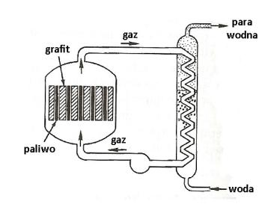
Rysunek 19 Schemat obiegu pierwotnego reaktora GCR [1].

Reaktory kanałowe (RBMK)
Radziecka konstrukcja, obecnie wycofywana. Paliwo jest umieszczone w kanałach paliwowych w blokach grafitowych, które są ułożone w rdzeń. Pionowe kanały ciśnieniowe są także ułożone w rdzeniu grafitowym i lekka woda jest przez nie pompowana jako chłodziwo do zbiornika, gdzie faza parowa jest separowana i kierowana na turbinę.
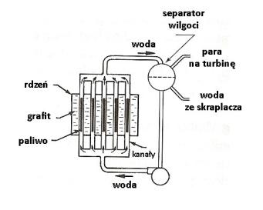
Rysunek 20 Schemat obiegu pierwotnego w elektrowni jądrowej z reaktorem typu RBMK [1].

Reaktory III Generacji
Od lat 90. rozpoczęto starania nad zaprojektowaniem i zbudowaniem reaktora energetycznego nowej generacji. Rozpoczęto prace nad reaktorem ALWR (Advanced Light Water Reactor) w Stanach Zjednoczonych i EPR (European Presuurized Reactor) w Europie. W Stanach Zjednoczonych powstały koncepcje: ABWR, AP600 i AP1000 oraz ESBWR.

ABWR (Advanced Boiling Water Reactors)
Reaktor projektowany przez firmę GE we współpracy z Hitachi i Toshibą. Jest to 1350MW jednostka z jednym obiegiem o cyrkulacji wymuszonej. Paliwem jest tzw. MOX (czyli paliwo mieszane tlenkowe, które składa się z mieszaniny dwutlenku uranu i dwutlenku plutonu). W takiej elektrowni wykorzystywana jest najnowsza technika cyfrowa do sterowania elektrownią. Unowocześnione zostały także turbiny i technologia paliwa. Wszystko to miało na celu zwiększenie dyspozycyjności elektrowni. Dwie takie elektrownie zostały postawione w Japonii, z czego jedna w rekordowym tempie dwóch lat. Kolejne są stawiane na Tajwanie.

ESBWR (Economic and Simplified Boiling Water Reactors)
Głównymi cechami stawianymi przed tym typem elektrowni to obieg naturalny w rdzeniu, pasywne, grawitacyjne, awaryjne chłodzenie rdzenia, uproszczenie układu rur i wyeliminowanie cyrkulacyjnych pomp w reaktorze.
ESBWR jest jednostką o mocy ponad 1500MW właśnie z cyrkulacją naturalną i pasywnymi zabezpieczeniami. Cyrkulacja naturalna wzmagana jest przez wyższy zbiornik i mniejszy rdzeń i zmniejszenie ograniczeń przepływu. Rdzeń jest cały czas zanurzony w wodzie, co było główną intencją projektantów. Dodatkowo zaprojektowano dodatkowe zabezpieczenia w postaci suchej przestrzeni wewnątrz obudowy bezpieczeństwa do której wydostaje się para po rozerwaniu obiegu i tzw. „core catcher” do zapobiegania wyciekowi radioaktywnemu.

AP600
Jest to 600MW jednostka Westinghouse z reaktorem typu PWR polegającym na pasywnych układach bezpieczeństwa dotyczących awaryjnego chłodzenia rdzenia i odbieraniu ciepła powyłączeniowego. Projektanci zaproponowali uproszczony, bezpieczniejszy i bardziej ekonomiczną elektrownię. Wdrożenie pasywnych systemów zabezpieczeń znacznie zmniejsza obsługę, utrzymanie i wymogi testowe reaktora. Dzięki użyciu techniki budowy modularnej, podobnej do tej przy budowaniu statków, postawienie elektrowni pod klucz trwa 36 miesięcy.

AP1000
AP1000 to tysiąc megawatowa jednostka bazowana na AP600. Pasywne układy bezpieczeństwa znacząco uproszczają konstrukcję w stosunku do reaktorów II generacji. Nie potrzebują dużej ilości wspomagających urządzeń używanych w obecnych elektrowniach jądrowych tj. awaryjnego zasilania silnikami Diesla, systemu wody chłodzącej i systemów zabezpieczających wszystkie te urządzenia przed trzęsieniem ziemi. Uproszczenie budowy elektrowni oraz zwiększenie ograniczeń w obsłudze zmniejsza działalność operatora. Reaktor AP1000 ma o 50% mniej zaworów, rur, przewodów do systemu sterowania, pomp niż elektrownie podobnej mocy II generacji, czego rezultatem są większe oszczędności na kosztach inwestycyjnych elektrowni.
Reaktor posiada dwie wytwornice pary: każda połączona ze zbiornikiem reaktora przez jedno odgałęzienie gorące i dwa zimne. Cztery pompy cyrkulacyjne zapewniają przepływ chłodziwa w reaktorze. Główne zmiany wprowadzone do tego reaktora w stosunku do reaktorów II generacji to wyższy zbiornik reaktora, większe wytwornice pary, większy stabilizator ciśnienia, zabudowany zespół silnik-pompa z większymi przepływami chłodziwa. Wykorzystywany jest tutaj udany w reaktorach PWR układ elementów paliwowych 17x17. AP1000 może pracować z paliwem typu MOX.

EPR (European Pressurized Reactor lub Evolutionary Power Reactor)
EPR to jednostka zaprojektowana przez europejską firmę Areva. Reaktor ten jest wynikiem linii rozwojowej europejskich reaktorów produkowanych przez francuski Framatome oraz niemieckiego Siemensa. Obecnie w budowie znajdują się dwa bloki o mocy 1600 MWe z reaktorami tego typu: fiński blok Olkiluoto-3 oraz francuski Flamanville-3. W 2008 r. prezydent Francji zapowiedział budowę kolejnego bloku EPR. Ponadto zgodnie z umową podpisaną w styczniu 2008 r. przez Francję i Zjednoczone Emiraty Arabskie kolejne dwa bloki EPR mają powstać w najbliższym czasie w Abu Dhabi. Kolejne dwie jednostki tego typu Areva dostarczy Chińskiej Republice Ludowej. W chwili obecnej technologia EPR oferowana jest Wielkiej Brytanii. Prawdopodobnie reaktor EPR powstanie także na Litwie w nowej elektrowni w Ignalinie.

Reaktory ciężkowodne
ACR700 (Advanced CANDU Reactor) to reaktor ciężkowodny o mocy 700MW, w którym jest wykorzystywane lekko wzbogacone paliwo, moderator ciężkowodny i lekko wodne chłodzenie. Wielką zaletą tego reaktora jest możliwość ciągłej wymiany paliwa, bez konieczności wyłączania bloku. Pozwala to na jednolite wypalanie paliwa co pozwala na najbardziej ekonomiczny cykl paliwowy.

Reaktory gazowe
Do tej pory były realizowane dwie koncepcje reaktorów gazowych kolejnej generacji. Jednym z nich jest południowoafrykański PBMR a drugi to GT-MHR.
PBMR (Pebble Bed Modular Reactor) to układ modularny: każd mouł po 120MW, którego budowa trwa nawet półtora roku. Rdzeń reaktora w kształcie pierścienia obłożony cegłami grafitu. Rdzeń zawiera około 330000 60mm kulek paliwowych. Każda ma grafitową koszulkę, samo paliwo ma średnicę 0,5mm. Hel przepływa przez złoże usypane i kierowany jest na turbinę gazową. Ponieważ wysokotemperaturowy hel jest zarazem chłodziwem i czynnikiem roboczym turbiny gazowe są mniejsze i w związku z tym tańsze od tych używanych w reaktorach lekkowodnych.
Reaktory GT-MHR to także reaktory chłodzone helem. Mogą być zasilane paliwem uranowym lub plutonowym. Typowy moduł ma 285MW. Jest to konstrukcja firmy Fuji i Framatome oraz rosyjskiego ministerstwa energii atomowej.

Reaktory IV Generacji
Na świecie jest aktualnie rozważanych sześć różnorakich koncepcji reaktora jądrowego energetycznego IV generacji mających na celu rozwój energii jądrowej i technologii kolejnej generacji, zaawansowanych cykli paliwowych oraz nowoczesnych technologii przetwarzania i uzdatniania paliwa. W perspektywie średniookresowej reaktory te mają produkować energię elektryczną i wodór dla celów energetycznych. W perspektywie długookresowej mają to być reaktory na neutrony prędkie powielające paliwo, które pozwolą ludzkości na wykorzystywanie energii rozszczepienia jądra atomowego przez przynajmniej kilka następnych tysięcy lat, do czasu okiełznania fuzji termojądrowej.
Dwa z wymienionych wyżej programów mają zapewnić właśnie tę politykę średniookresową: SCWR (Supercritical Water-Cooled Reactor) i VHTR (Very High Temerature Reactor). Trzy z nich będą na neutrony prędkie, która to technologia pozwala na produkcję paliwa z izotopów nierozszczepialnych. Są to GFR (Gas-cooled Fast Reactor), LFR (Lead-cooled Fast Reactor) I SFR (Sodium-cooled Fast Reactor). Ostatni to MSR (Molten Salt Reactor) wykorzystujący krążącą płynną mieszaninę paliwową, która zapewnia znaczną elastyczność w utylizacji aktynowców i może dać alternatywę do transmutacji pierwiastków-śmieci za pomocą katalizatorów.

SWCR (Supercritical Water-Cooled Reactors)
To nadkrytyczne reaktory chłodzone wodą. Parametry pary znajdują się powyżej punktu krytycznego wody (374°C, 22,1MPa). Reaktory takie mogą pracować na neutrony termiczne i prędkie, w zależności od kompozycji rdzenia. Głównymi zaletami w stosunku do obecnych reaktorów lekkowodnych są:
- wyższa sprawność cieplna sięgająca nawet 44%;
- mniejszy wymagany przepływ chłodziwa liczony na jednostkę efektywnie uzyskiwanego ciepła co jest związane z wyższymi entalpiami czynnika jakie panują w obiegu – to pozwala na zmniejszenie rozmiarów pomp, ilości rur, dodatkowego osprzętu i mocy pobieranej przez pompy, czyli zmniejszenie współczynnika potrzeb własnych;
- brak możliwości zajścia kryzysu wrzenia (brak ograniczenia na DNB), gdyż w reaktorze znajduje się tylko czynnik jednofazowy co pozwala uniknąć nieciągłości we współczynnikach wymiany ciepła w rdzeniu podczas jego pracy;
- niepotrzebne są takie urządzenia jak separatory wilgoci, pompy cyrkulacyjne i wytwornice pary. Także SCWR może być jeszcze prostszym układem z mniejszą ilością podstawowych podzespołów.
Japończycy rozwijają tą technologię od ponad 10 lat jako SCLWR (Supercritcal Light Water Reactor). Zbiornik reaktora jest podobny do tych w reaktorach PWR (mimo, że obieg jest analogiczny do reaktorów BWR). Chłodziwo o ciśnieniu 25MPa wlatuje do reaktora o temperaturze 280°C i się rozdziela: część jest kierowana do szczeliny opadowej a pozostała część do górnej części rdzenia gdzie jest kierowana przez rdzeń w specjalnych kanałach. Zapewnia to odpowiednią moderację neutronów. Chłodziwo jest podgrzewane do temperatury 510°C i para jest kierowana do obiegu, który łączy ze w sobie cechy obiegu konwencjonalnego i tego znanego z elektrowni jądrowych z reaktorami II generacji. Następuje tu dwukrotny przegrzew pary. Koszty inwestycyjne takiej jednostki szacuje się na $900/kW_{e} uwzględniając efekty uproszczenia układu i jego kompaktowości. Koszty obsługi mogą być niższe nawet o 35% w stosunku do aktualnych reaktorów PWR i BWR.
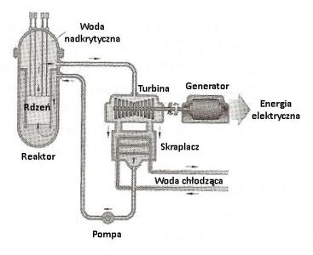
Rysunek 21 Schemat elektrowni jądrowej z reaktorem typu SCWR [1].
Ponadto SCWR może być zaprojektowany jako reaktor na neutrony prędkie. Główna różnica leży w ilości moderatora w rdzeniu. W reaktorach na neutrony prędkie nie są używane żadne dodatkowe materiały służące moderacji.

LFR (Lead-Cooled Fast Reactors)
Jest to jednostka, gdzie chłodziwem jest ołów lub stop ołowiu z bizmutem a reaktor jest na neutrony prędkie. Moduł takiej elektrowni będzie potrzebował wymiany paliwa raz na 15-20 lat. Planowane są małe jednostki od 50MW elektrycznych, ale także i opcja elektrowni o mocy ponad 1GW. Taki system stwarza spore szanse na zainstalowanie tych jednostek w słabo zamieszkałych okolicach i w krajach rozwijających się. W bliższej perspektywie mają one służyć do produkcji energii elektrycznej, w dalszej, po rozwinięciu tej technologii można będzie wykorzystywać z natury bezpieczne właściwości ołowiu podnosić jego temperaturę w obiegu aby móc produkować wodór i ciepło technologiczne. LFR posiada potencjał do rozwoju w porównaniu z najnowocześniejszymi reaktorami na ciekły metal gdyż:
- główną cechą tych reaktorów są innowacje w transporcie ciepła i konwersji energii polegają na naturalnej cyrkulacji, wbudowanych w zbiornik reaktora wytwornicach pary czy podnoszenie temperatury chłodziwa powyżej temperatury możliwej dla stopów sodu;
- jest tu korzystne pod względem gospodarki neutronami chłodziwo Pb i Pb-Bi pozwala na zmniejszenie gęstości mocy w rdzeniu i zaprojektowanie samowystarczalnego rdzenia, w którym reaktywność jest utrzymywana na wymaganym poziomie przez ponad 15 lat;
- elektrownie z wymaganym poziomem bezpieczeństwa mogą być technologicznie osiągalne w miarę szybkim okresie czasu, w dłuższej perspektywie po podniesieniu parametrów i bezpieczeństwa na produkcję wodoru;
- korzystne właściwości ołowiu jako chłodziwa i azotków jako paliwa połączone z odpowiednimi materiałami konstrukcyjnymi w dłuższej perspektywie pozwolą na osiąganie ponad 700°C przez czynnik roboczy co może być wykorzystane do produkcji wodoru i ciepła technologicznego. W tym przypadku nie można korzystać z bizmutu ze względu na jego właściwości korozyjne.
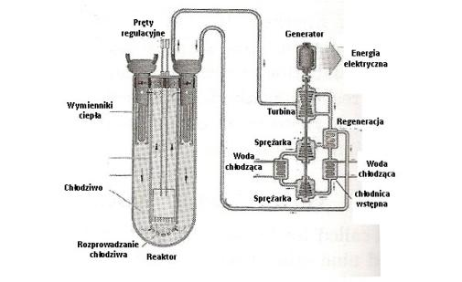
Rysunek 22 Schemat elektrowni jądrowej z reaktorem typu LFR [1].

MSR (Molten-Salt Reactors)
MSR to reaktory, w których czynnikiem chłodniczym jest płynna sól. Paliwem w nich są fluorki uranu bądź plutonu rozpuszczone w mieszaninie płynnych fluorków głównie sodowych i cyrkonowych. Głównymi zaletami tych reaktorów są:
- dobra gospodarka neutronowa, otwiera możliwości na wypalanie lub głębokie przetworzenie aktynowców;
- osiągane wysokie temperatury pozwalają na produkcję wodoru;
- stopione sole fluorków mają małe ciśnienie pary, co zmniejsza naprężenia w zbiorniku reaktora i rurach;
- zagwarantowane bezpieczeństwo dzięki zastosowaniu pasywnych metod bezpieczeństwa;
- wymiana paliwa, praca reaktora i usuwanie produktów rozpadu może zachodzić na bieżąco zwiększając tym samym dyspozycyjność;
Reaktory te jako paliwa mogą używać uranu U-238 lub toru Th-232. Mieszanka Th-232 z U-233 daje bardzo dobre rezultaty konwersji. W zasadzie wszystkie reaktory MSR mogą pracować na nisko wzbogaconym uranie lub innych materiałach rozszczepialnych. Temperatura pracy zawiera się pomiędzy 450°C (topnienie fluorków) do 800°C (graniczna temperatura, przy której nie następują niepożądane reakcje z materiałami konstrukcyjnymi.
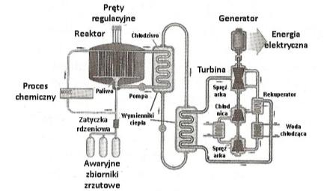
Rysunek 23 Schemat elektrowni jądrowej z reaktorem typu MSR [1].

GFR (Gas-Cooled Fast Reactors)
Propozycja ta charakteryzuje się działaniem na neutrony prędkie z gazowym chłodziwem w postaci helu. Podobnie jak w reaktorach gazowych wcześniejszych generacji wysoka temperatura helu na wyjściu z reaktora pozwala nie tylko na produkcję energii elektrycznej w turbinie gazowej, ale także ciepła technologicznego i produkcji wodoru w procesie termochemicznym z wysoką sprawnością. Pełny recykling aktynowców minimalizuje produkcję odpadów radioaktywnych o najdłuższych czasach połowicznego rozpadu. Dzięki wykorzystaniu neutronów prędkich można wykorzystać materiały rozszczepialne i paliwo rodne dwa rzędy wielkości efektywniej niż korzystając z widma neutronów termicznych.
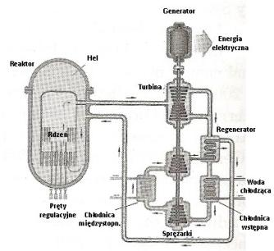
Rysunek 24 Schemat elektrowni jądrowej z reaktorem typu GFR [1].

VHTR (Very High Temperature Fast Reactors)
Ten wariant jest kolejnym krokiem w wysokotemperaturowych reaktorach gazowych. Dzięki temperaturom czynnika przekraczającym 1000°C energię elektryczną można produkować ze sprawnością cieplną ponad 50%. Możliwość wprowadzenia kogeneracji pozwala na usytuowanie takiej jednostki w pobliży zakładów przemysłowych przemysłu rafineryjnego, chemicznego, hut stali czy aluminium. Moderatorem w tym reaktorze jest grafit, a chłodziwem hel, reaktor działa na neutrony prędkie. Używany do produkcji energii elektrycznej działa w jednym obiegu, gdy jest wykorzystywany do produkcji ciepła technologicznego potrzebny jest dodatkowy wymiennik.
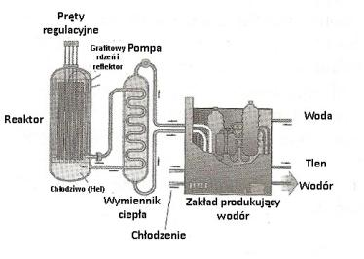
Rysunek 25 Schemat elektrowni jądrowej z reaktorem typu VHTR [1].

SFR (Sodium-Cooled Fast Reactors)
To rozwiązanie charakteryzuje się pracą n neutrony prędkie. Głównym celem stawianym przed tym typem jest zarządzanie najbardziej uciążliwymi odpadami, a w szczególności plutonem i innymi aktynowcami. Technologia ta może pozwolić na prawie całkowite wykorzystanie energii naturalnej uranu w porównaniu do 1% jaki wykorzystujemy w obecnych reaktorach na neutrony termiczne.
Elektrownie z takim reaktorem mogą mieć moc od kilkuset megawatów do 1,5GW. Temperatura sodu, który jest czynnikiem roboczym, na wylocie z reaktora wynosi 530-550°C. Pierwszy obieg sodu znajduje się pod ciśnieniem atmosferycznym – w basenie. Jest to spowodowane dużą reaktywnością tego metalu z powietrzem i umieszczenie go pod ciśnieniem niosło by większe zagrożenie. Bezwładność temperaturowa ciekłego metalu jest dość duża. Ze względu na wymogi bezpieczeństwa zastosowano duży zapas na temperaturę parowania. Także ze względu na wysoką radioaktywność sodu zastosowane są dwie pętle sodowe aby zmniejszyć możliwość aktywacji wodno-parowego obiegu roboczego. Paliwem może być tu MOX lub stop uranu, plutonu i cyrkonu.
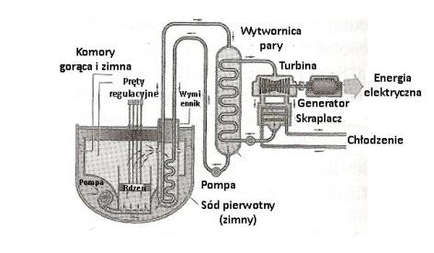
Rysunek 26 Schemat elektrowni jądrowej z reaktorem typu SFR [1].

Bibliografia

- Kenneth Schultis J., Faw E. Richard, Fundamentals of Nuclear Science and Engineering, CRC Press, 2008
- Lewis E. E., Fundamentals of Nuclear Reactor Physics, Elsevier, 2008
- Kiełkiewicz M., Teoria reaktorów jądrowych, PWN, Warszawa 1987
- Celiński Z., Strupczewski A., Podstawy energetyki jądrowej, WN-T, Warszawa 1984
- Strupczewski A., Awarie reaktorowe a bezpieczeństwo energetyki jądrowej, WN-T, Warszawa 1990
- Bogumił Staniszewski, Wymiana Ciepła. Podstawy teoretyczn,e PWN, 1979
- Yunus A. Çengel, Heat and Mass Transfer. A practical approach, McGraw Hill, 2006
- Tye R. P. Thermal Conductivity Vol. 2, Academic Press, 1969

Spis rysunków

Rysunek 1 Przez ciała o innym współczynniku przewodzenia ciepła, przy danych temperaturach na ściankach, płynący przez nie strumień ciepła jest inny. 7
Rysunek 2 Porównanie zasady konwekcji wymuszonej i naturalnej. 8
Rysunek 3 Promieniowanie jako jeden z podstawowych mechanizmów wymiany ciepła. 9
Rysunek 4 Mechanizmy wymiany ciepła w rzeczywistych układach zazwyczaj występują wspólnie. 10
Rysunek 5 Schemat rozszczepienia jądra atomu U-236. 12
Rysunek 6 Wydajność produktów rozszczepienia. 13
Rysunek 7 Moc ciepła powyłączeniowego w zależności od czasu po wyłączeniu reaktora. 15
Rysunek 8 Schemat obiegu pierwotnego elektrowni jądrowej z reaktorem typu PWR. 19
Rysunek 9 Schemat obiegów pierwotnego i wtórnego w elektrowni jądrowej z reaktorem typu PWR. 20
Rysunek 10 Konstrukcja zbiornika rdzenia reaktora typu PWR. 20
Rysunek 11 Budowa kasety paliwowej reaktora typu PWR. 21
Rysunek 12 Konstrukcja stabilizatora ciśnienia firmy Westinghouse Electric Corporation 21
Rysunek 13 Budowa wytwornicy pary 22
Rysunek 14 Schemat reaktora typu BWR 23
Rysunek 15 Obieg wodno-parowy w elektrowni jądrowej z reaktorem typu BWR. 24
Rysunek 16 Budowa kasety paliwowej reaktora typu BWR. 24
Rysunek 17 Zasada działania strumienicy używanej w reaktorach typu BWR. 25
Rysunek 18 Reaktor ciężkowodny typu CANDU. 26
Rysunek 19 Schemat obiegu pierwotnego reaktora GCR. 27
Rysunek 20 Schemat obiegu pierwotnego w elektrowni jądrowej z reaktorem typu RBMK. 27
Rysunek 21 Schemat elektrowni jądrowej z reaktorem typu SCWR. 31
Rysunek 22 Schemat elektrowni jądrowej z reaktorem typu LFR. 32
Rysunek 23 Schemat elektrowni jądrowej z reaktorem typu MSR. 33
Rysunek 24 Schemat elektrowni jądrowej z reaktorem typu GFR. 33
Rysunek 25 Schemat elektrowni jądrowej z reaktorem typu VHTR. 34
Rysunek 26 Schemat elektrowni jądrowej z reaktorem typu SFR. 35

